**GENOL** manual de uso

GENOL es una página de uso comercial, la cual fue desarrollada con la finalidad de poder aprovechar los recursos y materia que México ofrece, dándoles a los microempresarios la oportunidad de ofrecer sus productos a un buen precio para que los comerciantes puedan comprar al mayoreo y así distribuir los productos.

Al ingresar a la página se muestra la ventana principal, en la cual encontrarás botones para: regresar a la **página principal**, ver información **sobre** la página, **ingresar** con un usuario ya registrado y **registrarse**. 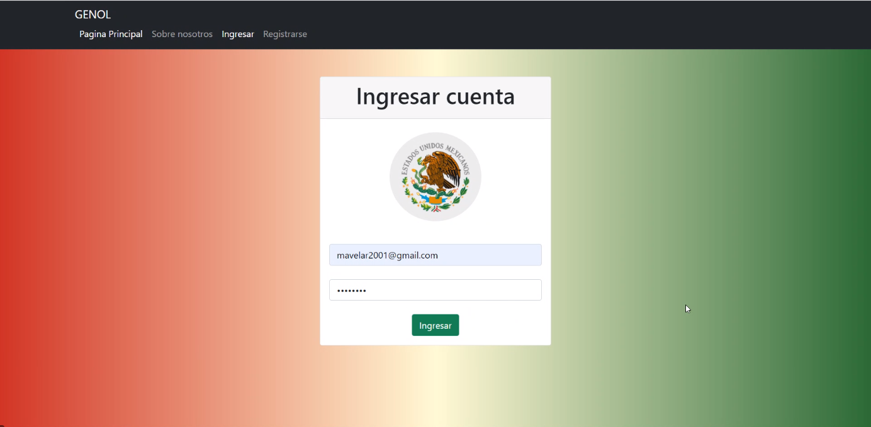

Sobre nosotros

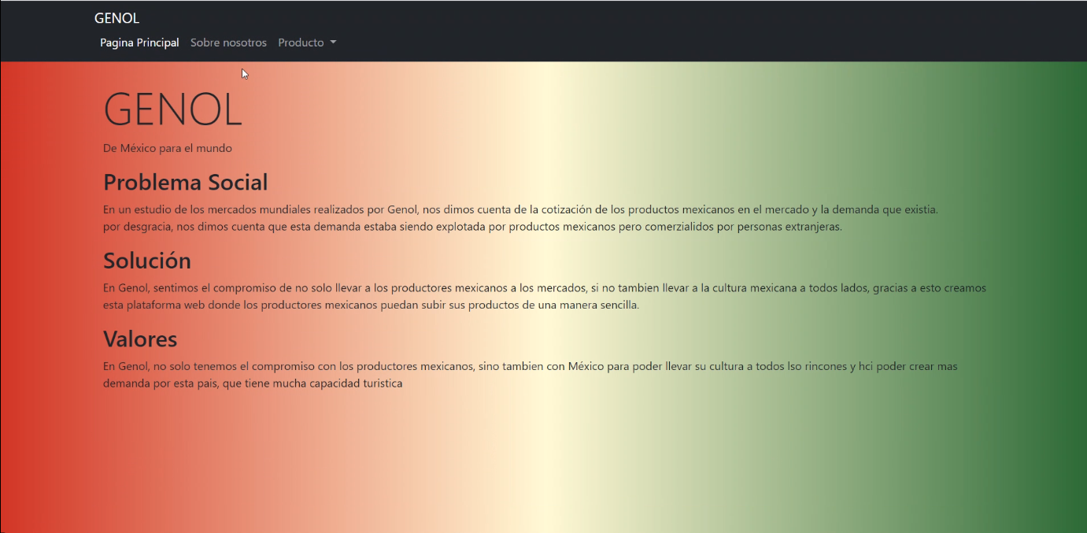

Registrarse

Para registrarte basta con ingresar tus datos, crear una contraseña con 4 caracteres como mínimo y dar clic en “Ingresar”. En caso de que las contraseñas no coincidan o no se cumplan con los 4 caracteres como mínimo, el usuario no podrá ser registrado.

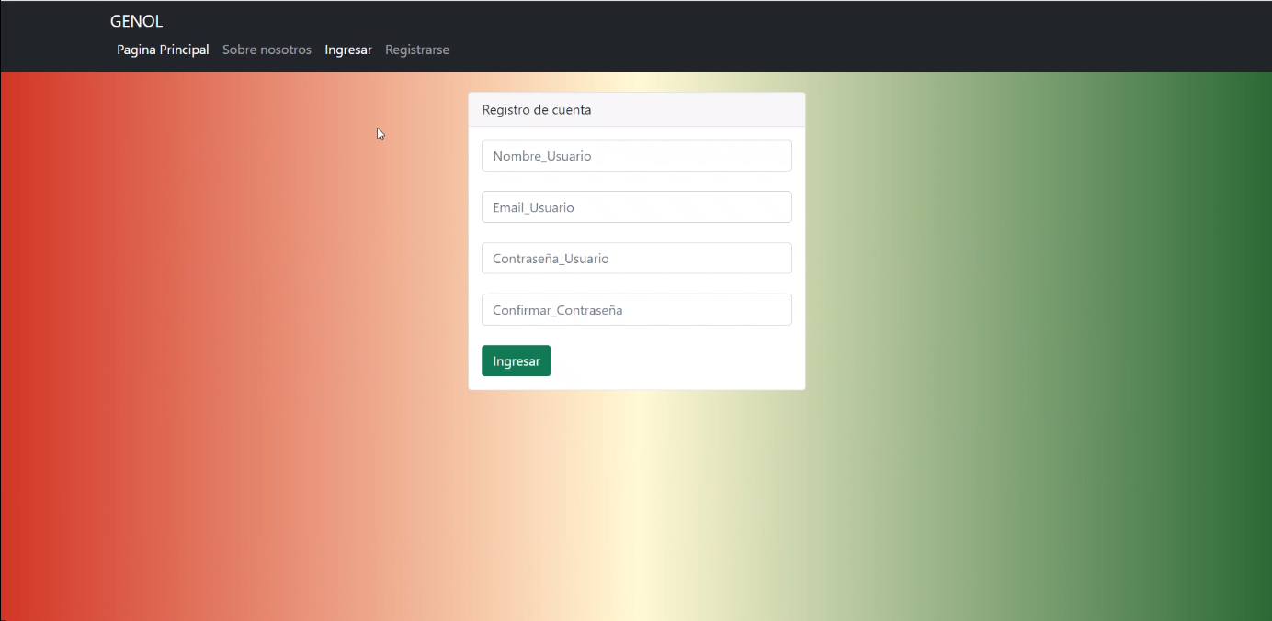

Ingresar

Para ingresar es necesario hacerlo con un correo y contraseña válidos. De lo contrario, no se podrá ingresar.



Al ingresar aparecerán los productos existentes en tu perfil. En caso de no tener ninguno aparecerá solamente la opción de “Crea un producto”. Puedes modificar tus productos en cualquier momento. 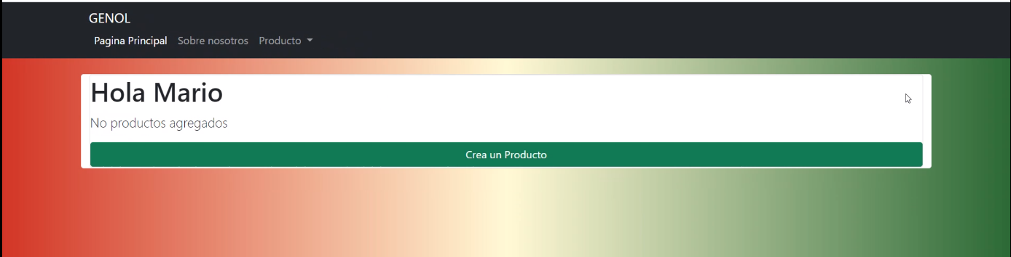

Agregar producto

Para añadir un producto, dar clic en la en el menú desplegable “Producto”, opción “Agregar producto” dentro de tu perfil. Después de ingresar los datos del producto, dar clic en “Ingreso” y el producto se agregará a tu perfil.

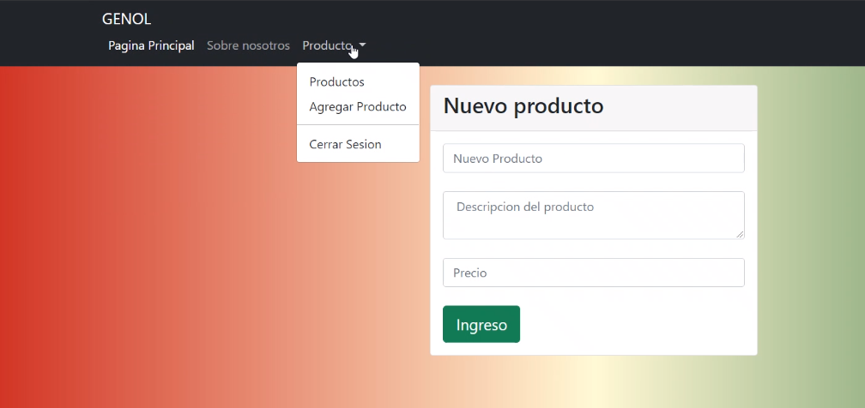



Eliminar producto

Para eliminar un producto, dar clic en “Eliminar” dentro del producto que se quiere eliminar. El producto será eliminado de tu perfil.

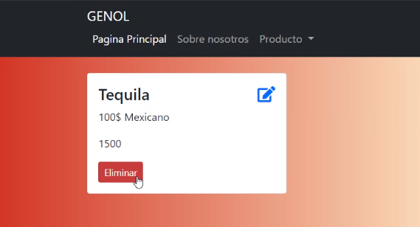

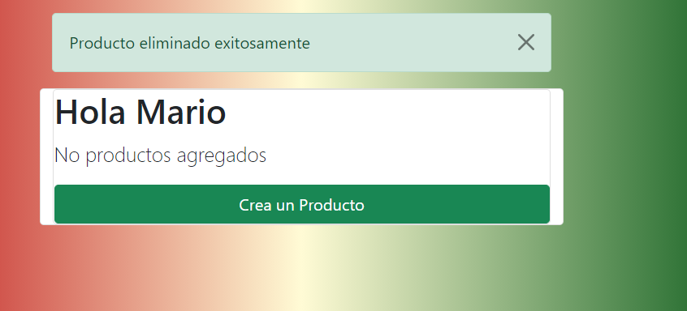

Editar producto

En caso de ser necesario, se pueden editar los datos del producto dando clic en el botón azul para editar, dentro del producto que se quiere modificar. Después de modificar los datos deseados, dar clic en “Actualizar” para guardar los cambios. Aparecerá un mensaje de confirmación.

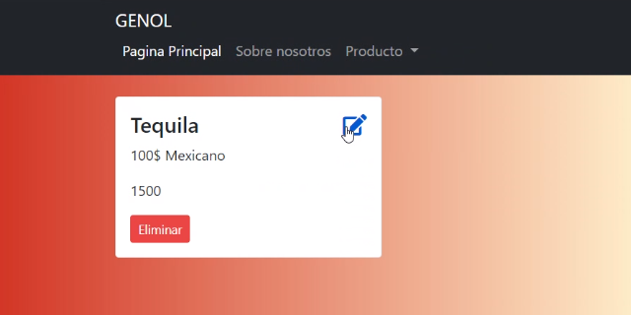

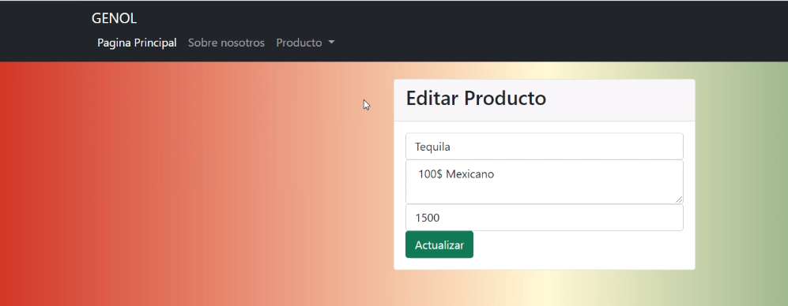

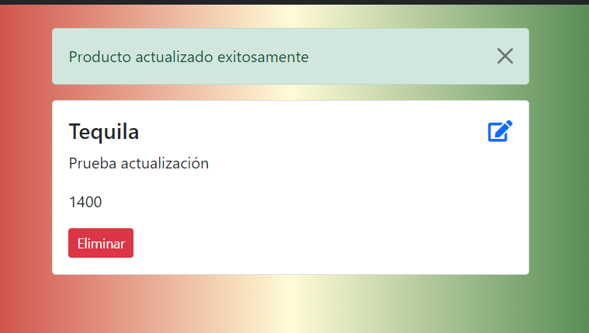

**GENOL** funcionamiento y base de datos

Lo primero que te pide nuestro programa es que tengas una cuenta creada:

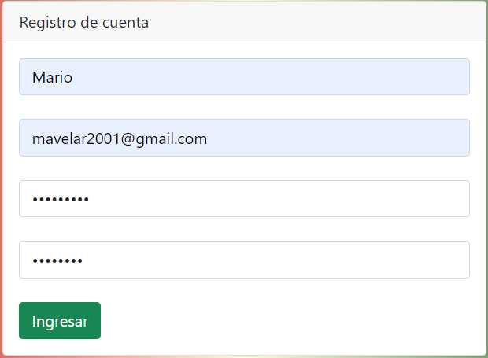

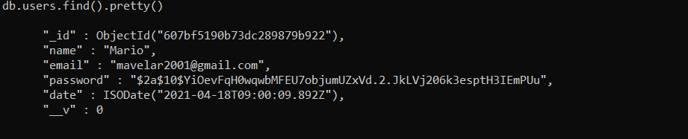

Tu usuario es creado y, por cuestiones de seguridad, la contraseña se guarda encriptada para que solamente el código pueda entenderla, pero un ser humano sea incapaz de robar tu cuenta.

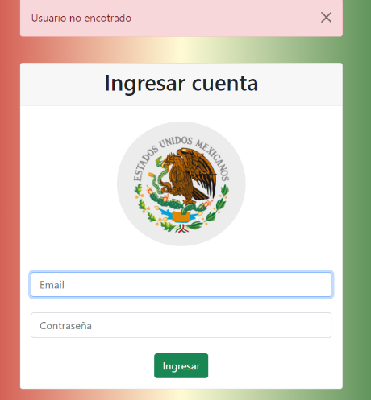Una vez registrado, se pide que ingreses tu cuenta para correr el procedimiento de agregar productos, esto es verificado en la base de datos.

En caso de no existir en la base de datos, manda una alerta de usuario no encontrado.

Una vez ingresado, al no haber productos agregados, se pide ingresar un producto con los datos requeridos.

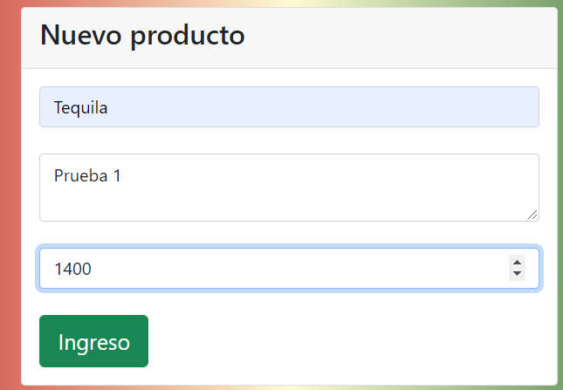

Una vez creado el producto, se registra como un nuevo documento en la base de datos, con la posibilidad de editar y eliminar estos documentos:

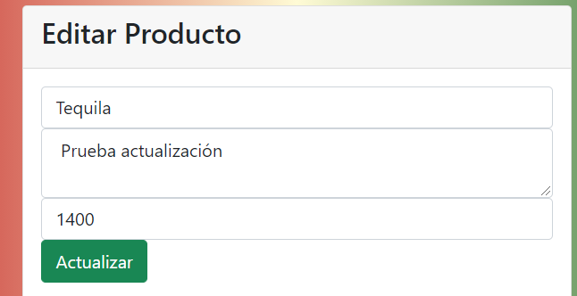

Una vez actualizado aparecerá con los nuevos datos dentro de tu perfil, con las mismas opciones de editar y eliminar.



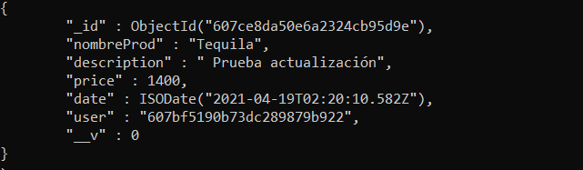

Esto está teniendo un cambio constante en la base de datos de manera síncrona e instantánea, para que siempre esté al sincronizado con la página web. Una vez eliminado, aparecerá un aviso de que no se encuentran productos agregados:



Y en la base de datos ya no se encontrará tu producto. Quedará eliminado.



Para más información acerca del software, ingresar al siguiente link: <https://github.com/MarioAvelar19/Genol.git>